くふうしようおいしい食事③（宿題）６年 組 番 名前（ ）
【宿題】お家の人にインタビュー
家族の心も体もよろこぶ１食分のこんだてを考えよう！

○○のために、○○（主菜：こんだて名）と○○（副菜：こんだて名）を考えました。理由は…
健康状態
☆考えた主菜と副菜とみそ汁の具を下の枠に書きましょう。
苦手なもの
家族の好み
●主菜（こんだて名）→ →

●主菜に使う食品名（材料）→ →

副菜
主菜
●副菜（こんだて名）
→

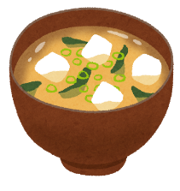
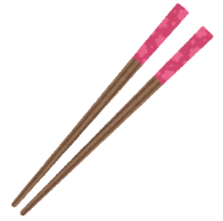
●汁物（みそ汁）に入れる具
→
●副菜に使う食品名（材料）
→
主食（ご飯）
汁物（みそ汁）

